АДМИНИСТРАЦИЯ
ВАРЛАМОВСКОГО СЕЛЬСОВЕТА БОЛОТНИНСКОГО РАЙОНА
НОВОСИБИРСКОЙ ОБЛАСТИ

ПОСТАНОВЛЕНИЕ
от 28.01.2019 г. № 6 А

Об утверждении Схемы размещения мест (площадок) накопления твердых коммунальных отходов и реестра мест (площадок) размещения контейнеров для накопления твердых коммунальных отходов на территории Варламовского сельсовета Болотнинского района Новосибирской области
В соответствии со статьёй 14 Федеральным законом от 06.10.2003 № 131 – ФЗ «Об общих принципах организации местного самоуправления в Российской Федерации», частью 1статьи 8 Федерального закона от 24.06.1998 № 89-ФЗ «Об отходах производства и потребления», Постановлением Правительства Российской Федерации от 31.08.2018 № 1039 «Об утверждении Правил обустройства мест (площадок) накопления твердых коммунальных отходов и ведения их реестра», СанПиН 2.1.2.2645-10 «Санитарно-эпидемиологические правила и нормативы» утвержденными постановлением Главного государственного санитарного врача Российской федерации от 10 июня 2010 года № 64, Правилами благоустройства на территории Варламовского сельсовета Болотнинского района Новосибирской области, утвержденные Постановлением администрации Варламовского сельсовета Болотнинского района Новосибирской области от 15.06.2018 № 78, администрация Варламовского сельсовета Болотнинского района Новосибирской области
ПОСТАНОВЛЯЕТ:
1. Утвердить Схемы размещения мест (площадок) накопления твердых коммунальных отходов на территории Варламовского сельсовета Болотнинского района Новосибирской области (приложению № 1).
2. Утвердить реестр мест (площадок) размещения контейнеров для накопления твердых коммунальных отходов на территории Варламовского сельсовета Болотнинского района Новосибирской области (приложению № 2).
3.Назначить ответственного за ведение реестра специалиста администрации Бобинову Надежду Александровну,
4. Опубликовать настоящее постановление в газете «Варламовский вестник» и разместить на официальном сайте администрации Варламовского сельсовета Болотнинского района Новосибирской области в информационно-телекоммуникационной сети «Интернет».
5. Постановление вступает в силу с 28 января 2019 года.
6. Контроль за исполнением постановления оставляю за собой.

Глава Варламовского сельсовета Болотнинского района Новосибирской области А.В. Приболовец
Приложение № 1 к постановлению администрации Варламовского сельсовета Болотнинского района Новосибирской области
от 28.01.2019 № 6А

Данные о нахождении мест (площадок) накопления ТКО
д. Кандереп

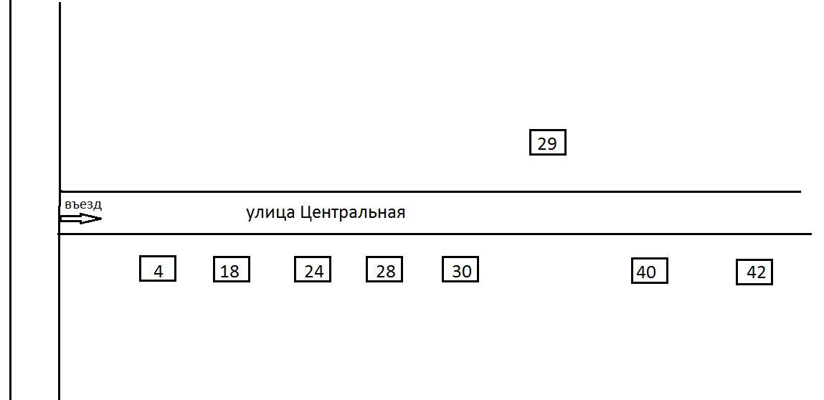

Данные о нахождении мест (площадок) накопления ТКО
д. Краснознаменка

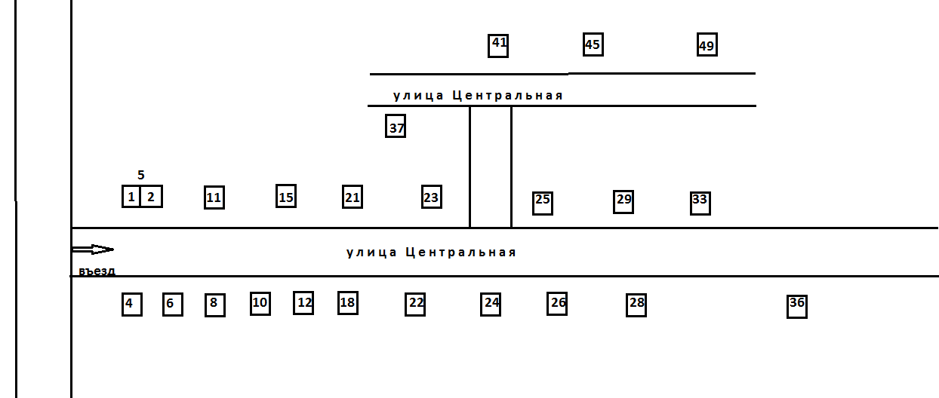

Данные о нахождении мест (площадок) накопления ТКО
с. Варламово
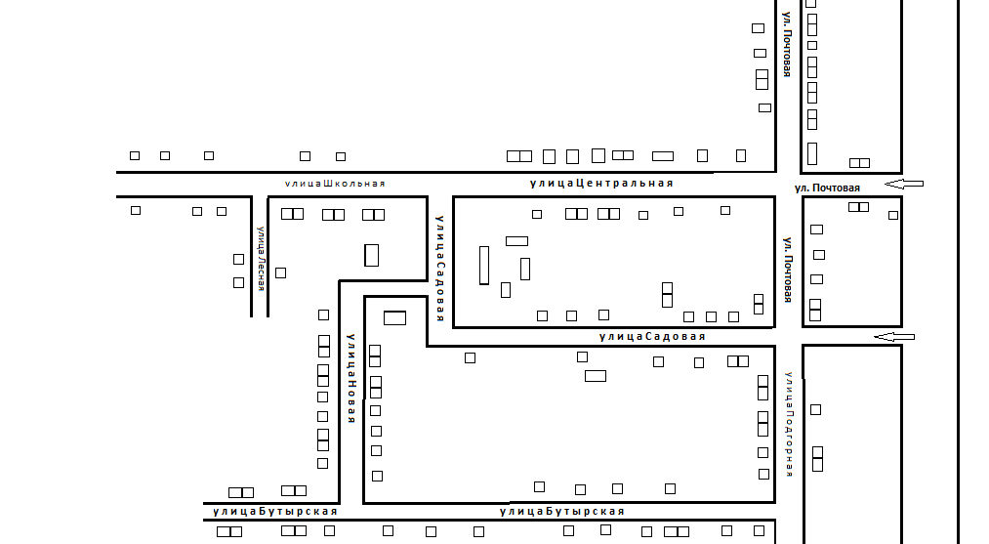

Данные о нахождении мест (площадок) накопления ТКО
д. Большая Черная
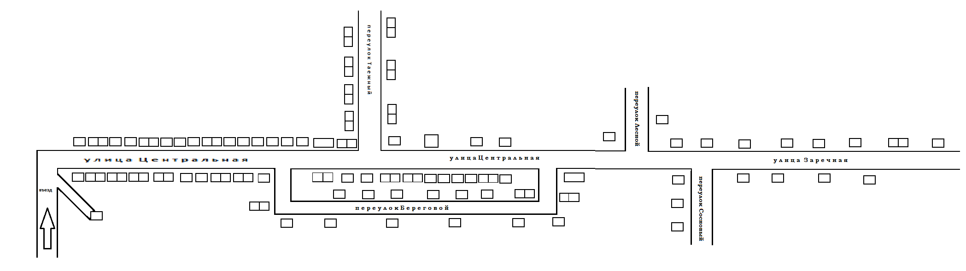

Приложение № 2 к постановлению администрации Варламовского сельсовета Болотнинского района Новосибирской области от 09.01.2019 № 2

РЕЕСТР
мест (площадок) размещения контейнеров для накопления твердых коммунальных отходов на территории Варламовского сельсовета Болотнинского района Новосибирской области

№  п/п | Наименование населенного пункта | Количество проживающих в населенном пункте (человек) | Количество жилых домов | Адрес мест (площадок) размещения контейнеров
1 | с. Варламово | 388 | 127 | Улица Центральная, дом 1
 |  |  |  | Улица Центральная, дом 3
 |  |  |  | Улица Центральная, дом 6
 |  |  |  | Улица Центральная, дом 8
 |  |  |  | Улица Центральная, дом 9
 |  |  |  | Улица Центральная, дом 14 кв.1
 |  |  |  | Улица Центральная, дом 14 кв.2
 |  |  |  | Улица Центральная, дом 15
 |  |  |  | Улица Центральная, дом 17 кв. 1
 |  |  |  | Улица Центральная, дом 17 кв. 2
 |  |  |  | Улица Центральная, дом 18
 |  |  |  | Улица Центральная, дом 19 кв.1
 |  |  |  | Улица Центральная, дом 19 кв. 2
 |  |  |  | Улица Центральная, дом 20
 |  |  |  | Улица Центральная, дом 21
 |  |  |  | Улица Центральная, дом 22
 |  |  |  | Улица Центральная, дом 23
 |  |  |  | Улица Центральная, дом 24 кв.1
 |  |  |  | Улица Центральная, дом 24 кв.2
 |  |  |  | Улица Центральная, дом 25
 |  |  |  | Улица Центральная, дом 25 строение 1
 |  |  |  | Улица Центральная, дом 29
 |  |  |  | Улица Подгорная, дом 2 кв.1
 |  |  |  | Улица Подгорная, дом 2 кв.2
 |  |  |  | Улица Подгорная, дом 3
 |  |  |  | Улица Подгорная, дом 4 кв. 1
 |  |  |  | Улица Подгорная, дом 4 кв.2
 |  |  |  | Улица Подгорная, дом 7
 |  |  |  | Улица Подгорная, дом 8
 |  |  |  | Улица Подгорная, дом 9
 |  |  |  | Улица Подгорная, дом 13 кв.1
 |  |  |  | Улица Подгорная, дом 13 кв.2
 |  |  |  | Улица Почтовая, дом 1 кв.1
 |  |  |  | Улица Почтовая, дом 1. кв.2
 |  |  |  | Улица Почтовая, дом 2 кв.1
 |  |  |  | Улица Почтовая, дом 2 кв.2
 |  |  |  | Улица Почтовая, дом 3
 |  |  |  | Улица Почтовая, дом 5
 |  |  |  | Улица Почтовая, дом 7
 |  |  |  | Улица Почтовая, дом 9 кв.1
 |  |  |  | Улица Почтовая, дом 9 кв.2
 |  |  |  | Улица Почтовая, дом 10 кв.1
 |  |  |  | Улица Почтовая, дом 10 кв.2
 |  |  |  | Улица Почтовая, дом 20 кв.1
 |  |  |  | Улица Почтовая, дом 20 кв.2
 |  |  |  | Улица Почтовая, дом 21
 |  |  |  | Улица Почтовая, дом 22
 |  |  |  | Улица Почтовая, дом 23 кв.1
 |  |  |  | Улица Почтовая, дом 23 кв.2
 |  |  |  | Улица Почтовая, дом 27 кв.1
 |  |  |  | Улица Почтовая, дом 28
 |  |  |  | Улица Почтовая, дом 29 кв.1
 |  |  |  | Улица Почтовая, дом 29 кв.2
 |  |  |  | Улица Почтовая, дом 35 кв.1
 |  |  |  | Улица Почтовая, дом 35 кв.2
 |  |  |  | Улица Почтовая, дом 37 кв.1
 |  |  |  | Улица Почтовая, дом 37 кв.2
 |  |  |  | Улица Почтовая, дом 39
 |  |  |  | Улица Почтовая, дом 41
 |  |  |  | Улица Бутырская, дом 1
 |  |  |  | Улица Бутырская, дом 2
 |  |  |  | Улица Бутырская, дом 3
 |  |  |  | Улица Бутырская, дом 5 кв. 1
 |  |  |  | Улица Бутырская, дом 5 кв. 2
 |  |  |  | Улица Бутырская, дом 6
 |  |  |  | Улица Бутырская, дом 7
 |  |  |  | Улица Бутырская, дом 8
 |  |  |  | Улица Бутырская, дом 10
 |  |  |  | Улица Бутырская, дом 12 кв. 1
 |  |  |  | Улица Бутырская, дом 12 кв.2
 |  |  |  | Улица Бутырская, дом 14 кв.1
 |  |  |  | Улица Бутырская, дом 14 кв. 2
 |  |  |  | Улица Бутырская, дом 15
 |  |  |  | Улица Бутырская, дом 17
 |  |  |  | Улица Бутырская, дом 21
 |  |  |  | Улица Бутырская, дом 23
 |  |  |  | Улица Бутырская, дом 25
 |  |  |  | Улица Бутырская, дом 27 кв. 1
 |  |  |  | Улица Бутырская , дом 27 кв. 2
 |  |  |  | Улица Бутырская, дом 29 кв. 1
 |  |  |  | Улица Бутырская, дом 29 кв. 2
 |  |  |  | Улица Школьная, дом 1 кв. 1
 |  |  |  | Улица Школьная, дом 1 кв. 2
 |  |  |  | Улица Школьная, дом 3 кв. 1
 |  |  |  | Улица Школьная, дом 3 кв. 2
 |  |  |  | Улица Школьная, дом 4
 |  |  |  | Улица Школьная, дом 5 кв. 1
 |  |  |  | Улица Школьная, дом 5 кв. 2
 |  |  |  | Улица Школьная, дом 7
 |  |  |  | Улица Школьная, дом 9
 |  |  |  | Улица Лесная, дом 10
 |  |  |  | Улица Лесная, дом 11
 |  |  |  | Улица Лесная, дом 12
 |  |  |  | Улица Новая, дом 1
 |  |  |  | Улица Новая, дом 2
 |  |  |  | Улица Новая, дом 5 кв. 1
 |  |  |  | Улица Новая, дом 5 кв.2
 |  |  |  | Улица Новая, дом 6 кв.1
 |  |  |  | Улица Новая, дом 6 кв.2
 |  |  |  | Улица Новая, дом 7 кв. 1
 |  |  |  | Улица Новая, дом 7 кв. 2
 |  |  |  | Улица Новая, дом 10
 |  |  |  | Улица Новая, дом 12
 |  |  |  | Улица Новая, дом 15
 |  |  |  | Улица Новая, дом 16 кв. 1
 |  |  |  | Улица Новая, дом 16 кв. 2
 |  |  |  | Улица Новая, дом 19
 |  |  |  | Улица Новая, дом 20
 |  |  |  | Улица Новая, дом 23
 |  |  |  | Улица Садовая, дом 2
 |  |  |  | Улица Садовая, дом 3 кв. 1
 |  |  |  | Улица Садовая, дом 3 кв. 2
 |  |  |  | Улица Садовая, дом 4
 |  |  |  | Улица Садовая, дом 5
 |  |  |  | Улица Садовая, дом 6
 |  |  |  | Улица Садовая, дом 7
 |  |  |  | Улица Садовая, дом 8 кв.2
 |  |  |  | Улица Садовая, дом 9
 |  |  |  | Улица Садовая, дом 11
 |  |  |  | Улица Садовая, дом 14
 |  |  |  | Улица Садовая, дом 15
 |  |  |  | Улица Садовая, дом 18
 |  |  |  | Улица Садовая, дом 20
 |  |  |  | Улица Садовая, дом 27
2 | д. Кандереп | 18 | 8 | Улица Центральная дом 4
 |  |  |  | Улица Центральная дом 18
 |  |  |  | Улица Центральная дом 24 кв.1
 |  |  |  | Улица Центральная дом 28
 |  |  |  | Улица Центральная дом 29
 |  |  |  | Улица Центральная дом 30
 |  |  |  | Улица Центральная дом 40
 |  |  |  | Улица Центральная дом 42
3 | д. Краснознаменка | 24 | 52 | Улица Центральная дом 4
 |  |  |  | Улица Центральная дом 5 кв.1
 |  |  |  | Улица Центральная дом 5 кв.2
 |  |  |  | Улица Центральная дом 6
 |  |  |  | Улица Центральная дом 8
 |  |  |  | Улица Центральная дом 10
 |  |  |  | Улица Центральная дом 11
 |  |  |  | Улица Центральная дом 12
 |  |  |  | Улица Центральная дом 15
 |  |  |  | Улица Центральная дом 18
 |  |  |  | Улица Центральная дом 21
 |  |  |  | Улица Центральная дом 22
 |  |  |  | Улица Центральная дом 23
 |  |  |  | Улица Центральная дом 24
 |  |  |  | Улица Центральная дом 25
 |  |  |  | Улица Центральная дом 26
 |  |  |  | Улица Центральная дом 28
 |  |  |  | Улица Центральная дом 29
 |  |  |  | Улица Центральная дом 33
 |  |  |  | Улица Центральная дом 36
 |  |  |  | Улица Центральная дом 37
 |  |  |  | Улица Центральная дом 38
 |  |  |  | Улица Центральная дом 41
 |  |  |  | Улица Центральная дом 49
4 | Д. Большая Черная | 308 | 108 | Улица Центральная дом 1
 |  |  |  | Улица Центральная дом 2
 |  |  |  | Улица Центральная дом 3
 |  |  |  | Улица Центральная дом 4 кв.1
 |  |  |  | Улица Центральная дом 4 кв.2
 |  |  |  | Улица Центральная дом 5 кв.1
 |  |  |  | Улица Центральная дом 5 кв.2
 |  |  |  | Улица Центральная дом 7 кв.1
 |  |  |  | Улица Центральная дом 7 кв.2
 |  |  |  | Улица Центральная дом 8
 |  |  |  | Улица Центральная дом 9 кв.1
 |  |  |  | Улица Центральная дом 9 кв.2
 |  |  |  | Улица Центральная дом 10
 |  |  |  | Улица Центральная дом 11 кв.1
 |  |  |  | Улица Центральная дом 11 кв.2
 |  |  |  | Улица Центральная дом 14 кв.1
 |  |  |  | Улица Центральная дом 14 кв.2
 |  |  |  | Улица Центральная дом 15
 |  |  |  | Улица Центральная дом 16
 |  |  |  | Улица Центральная дом 18
 |  |  |  | Улица Центральная дом 19
 |  |  |  | Улица Центральная дом 20
 |  |  |  | Улица Центральная дом 21 кв.1
 |  |  |  | Улица Центральная дом 21 кв.2
 |  |  |  | Улица Центральная дом 23 кв.1
 |  |  |  | Улица Центральная дом 23 кв.2
 |  |  |  | Улица Центральная дом 24 кв.1
 |  |  |  | Улица Центральная дом 24 кв.2
 |  |  |  | Улица Центральная дом 25
 |  |  |  | Улица Центральная дом 27 кв.1
 |  |  |  | Улица Центральная дом 27 кв.2
 |  |  |  | Улица Центральная дом 27А
 |  |  |  | Улица Центральная дом 27 Б
 |  |  |  | Улица Центральная дом 28
 |  |  |  | Улица Центральная дом 29
 |  |  |  | Улица Центральная дом 30
 |  |  |  | Улица Центральная дом 31
 |  |  |  | Улица Центральная дом 32
 |  |  |  | Улица Центральная дом 35 кв.1
 |  |  |  | Улица Центральная дом 35 кв.2
 |  |  |  | Улица Центральная дом 36
 |  |  |  | Улица Центральная дом 37 кв.1
 |  |  |  | Улица Центральная дом 37 кв.2
 |  |  |  | Улица Центральная дом 38
 |  |  |  | Улица Центральная дом 39
 |  |  |  | Улица Центральная дом 41
 |  |  |  | Улица Центральная дом 42
 |  |  |  | Улица Центральная дом 43
 |  |  |  | Улица Центральная дом 44 кв.1
 |  |  |  | Улица Центральная дом 44 кв.2
 |  |  |  | Улица Центральная дом 47
 |  |  |  | Улица Центральная дом 48
 |  |  |  | Улица Центральная дом 49
 |  |  |  | Улица Центральная дом 50
 |  |  |  | Улица Центральная дом 53 кв.1
 |  |  |  | Улица Центральная дом 53 кв.2
 |  |  |  | Улица Центральная дом 55
 |  |  |  | Улица Центральная дом 57
 |  |  |  | Улица Центральная дом 59
 |  |  |  | Улица Центральная дом 61
 |  |  |  | Улица Центральная дом
 |  |  |  | Переулок Таежный дом 1 кв.1
 |  |  |  | Переулок Таежный дом 1 кв.2
 |  |  |  | Переулок Таежный дом 2 кв.1
 |  |  |  | Переулок Таежный дом 2 кв.2
 |  |  |  | Переулок Таежный дом 3 кв.2
 |  |  |  | Переулок Таежный дом 4 кв.2
 |  |  |  | Переулок Таежный дом 6 кв.1
 |  |  |  | Переулок Таежный дом 6 кв.2
 |  |  |  | Переулок Таежный дом 7 кв.1
 |  |  |  | Переулок Таежный дом 7 кв.2
 |  |  |  | Переулок Таежный дом 9 кв.1
 |  |  |  | Переулок Таежный дом 9 кв.2
 |  |  |  | Переулок Береговой дом 1 кв.1
 |  |  |  | Переулок Береговой дом 1 кв.2
 |  |  |  | Переулок Береговой дом 2 кв.1
 |  |  |  | Переулок Береговой дом 2 кв.2
 |  |  |  | Переулок Береговой дом 3
 |  |  |  | Переулок Береговой дом 4
 |  |  |  | Переулок Береговой дом 5
Переулок Береговой дом 6
Переулок Береговой дом 8
 |  |  |  | Переулок Береговой дом 9
 |  |  |  | Переулок Береговой дом 11
 |  |  |  | Переулок Береговой дом 10
 |  |  |  | Переулок Береговой дом 13
 |  |  |  | Переулок Береговой дом 15
 |  |  |  | Переулок Береговой дом 16
 |  |  |  | Переулок Береговой дом 18
 |  |  |  | Переулок Береговой дом 20
 |  |  |  | Переулок Береговой дом 22 кв.1
 |  |  |  | Переулок Береговой дом 22 кв.2
 |  |  |  | Улица Заречная дом 1
 |  |  |  | Улица Заречная дом 5
 |  |  |  | Улица Заречная дом 6
 |  |  |  | Улица Заречная дом 7
 |  |  |  | Улица Заречная дом 8
 |  |  |  | Улица Заречная дом 12
 |  |  |  | Улица Заречная дом 13
 |  |  |  | Улица Заречная дом 16
 |  |  |  | Улица Заречная дом 17
 |  |  |  | Улица Заречная дом 23
 |  |  |  | Улица Заречная дом 25 кв.1
 |  |  |  | Улица Заречная дом 25 кв.2
 |  |  |  | Переулок Сосновый дом 1
 |  |  |  | Переулок Сосновый дом 1
 |  |  |  | Переулок Сосновый дом 1
 |  |  |  | Переулок Лесной дом 2

